Názov projektu | Košické moderné školy
Konečný prijímateľ | Mesto Košice
Sídlo prijímateľa | Trieda SNP 48/A, 040 11 Košice
Kód ITMS | 26110130259
Kód výzvy | OPV-2008/1.1/03-SORO
Druh projektu | dopytovo - orientovaný

Úlohy rozvíjajúce matematickú gramotnosť – 7. ročník
(Pracovné listy)

Meno a priezvisko: Trieda:
Dátum:

P R A C O V N Ý L I S T
Téma: Úlohy rozvíjajúce matematickú gramotnosť – 7. ročník
- časť

1. Šípka → smeruje od menšieho čísla k väčšiemu. Čísla 0, 5 , , , zapíšte do krúžkov vyznačených na obrázku. Každé číslo použite len raz. Ako umiestnite jednotlivé dané čísla?


2. Ktorí zo žiakov mali pravdu a ktorí sa mýlili pri vyslovení týchto výrokov o zlomkoch (svoje tvrdenie podložte konkrétnym príkladom)?

Anička: Dva zlomky sa môžu rovnať len vtedy, ak majú rovnaké čitatele aj rovnaké menovatele.
Peter: Ak čitatele dvoch zlomkov s rovnakými menovateľmi sa rovnajú, tak sa rovnajú aj dané zlomky.
Emil: Z dvoch zlomkov s rovnakými menovateľmi je väčší ten, ktorý má väčšieho čitateľa.
Mária: Ak sa nerovnajú menovatele ani čitatele dvoch zlomkov, tak sa nerovnajú ani hodnoty týchto zlomkov.
Barborka: Z dvoch zlomkov s rovnakými čitateľmi je väčší ten, ktorý má väčšieho menovateľa.
Odpovede:
Anička | áno/nie | príklad:
Peter | áno/nie | príklad:
Emil | áno/nie | príklad:
Mária | áno/nie | príklad:
Barborka | áno/nie | príklad:

3. Ivan na internete našiel tabuľku s percentuálnym zastúpením stromového porastu na Slovensku. Dočítal sa, že u nás najčastejšie rastie buk, ktorý tvorí takmer tretinu zásob našich lesov. Ďalej zistil, že v lesných porastoch na Slovensku dominujú listnáče. Pomocou údajov z tabuľky a grafu vyriešte zadané úlohy a odpovedzte na dané úlohy.
Druh stromu | Zastúpenie (%)
buk | 30,7
dub | 14,7
hrab | 5,7
javor | 1,9
jaseň | 1,4
agát | 1,7
ostatné listnáče | 3,9
smrek | 25,2
jedľa | 4,1
borovica | 7,3
ostatné ihličnany | 3,4
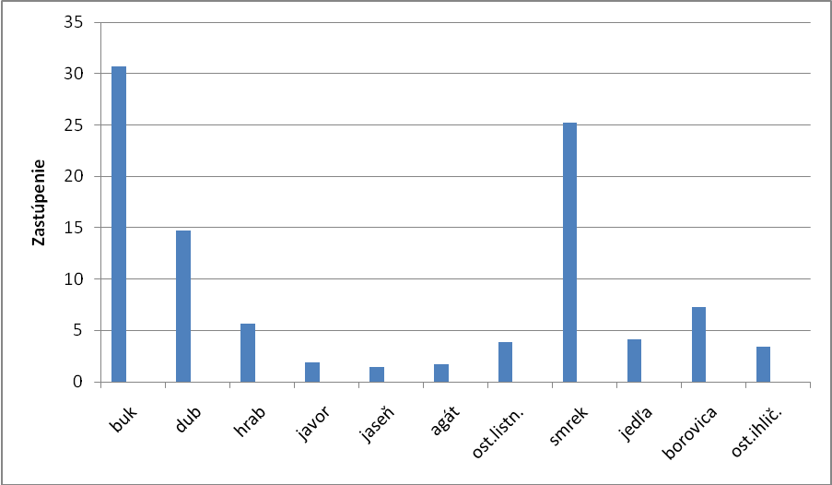
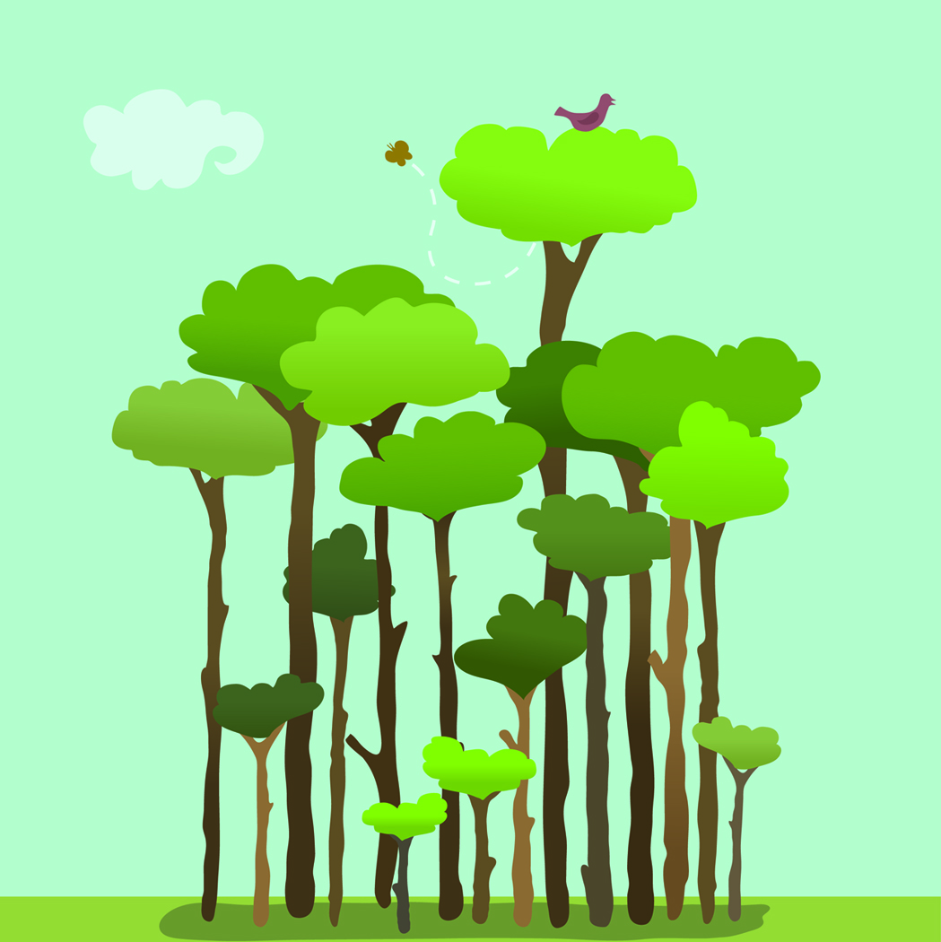
Úloha č.1
Ktorý druh stromu, vyjadrený percentuálne, sa podľa týchto údajov nachádza na piatom mieste?
Odpoveď:

Úloha č.2
V akom pomere je celkový porast ihličnanov k celkovému počtu porastu listnáčov? Tento pomer vyjadrite v základnom tvare.
Odpoveď:

Úloha č.3
Je jaseň v tabuľke zastúpený vyšším percentom ako jedľa?
Odpoveď:

4. Športový redaktor položil 200 chlapcom a 150 dievčatám na strednej škole otázku: „Ktorému zo športov (hokej, lyžovanie, aerobik, cyklistika) by ste sa po vyučovaní najradšej venovali?“ Spracované výsledky z odpovedí zverejnil v grafe. Teraz rozhodnite o každom z nasledujúcich tvrdení, či je pravdivé alebo nepravdivé.

chlapci dievčatá

Tvrdenie:
Hokeju by sa radšej venovali chlapci ako dievčatá.
Odpoveď: áno / nie
Tvrdenie:
Chlapci aj dievčatá majú väčší záujem o lyžovanie.
Odpoveď: áno / nie
Tvrdenie:
Aerobik je jediný šport, o ktorý majú väčší záujem dievčatá ako chlapci.
Odpoveď: áno / nie
Úloha :
O koľko viac chlapcov ako dievčat malo záujem o cyklistiku? Vypočítajte.
Odpoveď:

5. Tréner hokejového mužstva chcel zistiť presnosť prihrávok vybratých štyroch hráčov- Petra, Mariána, Karola a Jozefa, v priebehu zápasu. Na pásovom diagrame znázornil, koľko prihrávok jednotlivých hráčov z počtu všetkých prihrávok bolo presných.


Úloha č.1
Vypočítajte percento presných prihrávok zo všetkých prihrávok jednotlivých hráčov.
Odpoveď: Peter - Marián –
Karol - Jozef –
Úloha č.2
Porovnaním počtu percent úspešnosti jednotlivých hráčov zostavte ich poradie podľa úspešnosti.
Odpoveď:
Úloha č.3
Ktorý z hráčov bol na základe počtu presných prihrávok najaktívnejší?
Odpoveď:

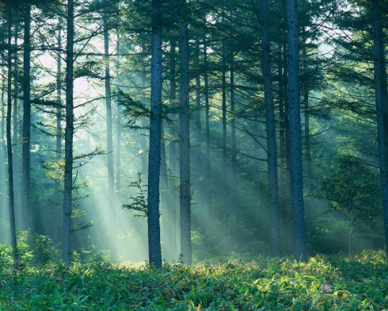
6. Na Slovensku je viac ako 2,17milióna hektárov lesov, pričom v súčasnosti pokrývajú 44,3 % územia našej krajiny. Najväčšiu rozlohu lesov má Žilinský kraj a najmenšiu Trnavský a Nitriansky kraj. Rozloha lesov v SR sa od r. 1953 výrazne menila tak, ako uvádza tabuľka podľa jednotlivých rokov. Celková rozloha SR je 49 034 km². (Údaje sú z r. 2008)

Rok | 1953 | 1960 | 1970 | 1980 | 1990 | 2000 | 2001 | 2002 | 2003 | 2008
Celková  rozloha  lesov % | 36,10 | 36,20 | 39,10 | 39,80 | 40,30 | 40,60 | 40,83 | 40,84 | 40,90 | 44,30

Úloha č.1
O koľko štvorcových kilometrov sa zväčšila rozloha lesov v SR od r.1960 do r.2003?
Odpoveď:
Úloha č.2
O koľko percent sa zväčšila rozloha lesov na Slovensku od r.1953 do r.2003 ?
Odpoveď:
7. Hospodárka základnej školy objednala pre školu kancelárske a školské potreby. Objednávka obsahovala aj farebnú a bielu školskú kriedu. Dodávajúci veľkosklad ponúkol základnej škole špeciálnu akciovú zľavu na školskú kriedu, ak základná škola zaplatí za objednaný tovar pred jeho dodaním. Časť obsahu objednávky:

Druh objednaného tovaru | Počet balení (ks) | Cena za 1 balenie (€)
Farebná krieda | 250 | 2,6
Biela krieda | 150 | 2,4

Podmienky zľavy na školskú kriedu pri platbe za tovar pred jeho dodaním:

Počet balení (ks) | Zľava (%)
Do 150 | 20
Od 151 do 249 | 30
Minimálne 250 | 40

Úloha č.1
Koľko eur (€) ušetrí základná škola za dodanie školskej bielej a farebnej kriedy pri uvedených podmienkach zľavy?
Odpoveď:
Úloha č.2
Koľkokrát menej by zaplatila základná škola za dodanie školskej kriedy, ak by zaplatila tovar ešte pred jeho dodaním? Výsledok zaokrúhli na desatiny.
Odpoveď:

8. Mladomanželia sa rozhodli pri zariaďovaní bytu kúpiť nástenný LCD televízor na splátky. Hypermarket v tom čase ponúkal veľkoplošný LCD televízor za špeciálnu cenu 2 500 €, zníženú o 20% oproti pôvodnej cene. K našetreným 425 € sa rozhodli mladomanželia zvyšok pridať čerpaním bankového úveru. Banka im ponúkla dva druhy úverov. Úver je započítaný v cene splátok.

Druh úveru | Poplatok  za poskytnutie úveru (€) | Pravidelná mesačná  Splátka (€)
Úver A | 35,93 | 135,93
Úver B | 134,37 | 107,81
Úloha č.1
Aká bola pôvodná cena nástenného LCD televízora pred jeho zlacnením o 20% ?
Odpoveď:

Úloha č.2
Koľko percent tvorí požičaná suma z ceny 2 500€ ?
Odpoveď:

Úloha č.3
a) Ktorým úverom splatia mladomanželia televízor neskôr ?
b) O koľko mesiacov neskôr splatia novomanželia televízor týmto úverom?
Odpoveď: a)
b)
Úloha č.4
O koľko viac by zaplatili mladomanželia ako si požičali, keby zaplatili len polovicu z poplatku za poskytnutie úveru a 12 mesiacov by povinne splácali dvojnásobok mesačnej splátky úveru B ?
Odpoveď:

9. Nasledujúca tabuľka ukazuje spotrebu plynu rodiny Kováčovcov za celý rok. V nasledujúcom roku im plynárenské závody stanovili na základe spotreby plynu v predchádzajúcom roku stály mesačný poplatok za mesačnú priemernú spotrebu, čo platia každý mesiac.
Mesiac | Spotreba (m³)
Január | 328
Február | 412
Marec | 243
Apríl | 205
Máj | 200
Jún | 163
Júl | 89
August | 84
September | 153
Október | 168
November | 232
December | 387

Úloha č.1
Aká bude mesačná záloha platby za plyn u Kováčovcov, zaokrúhlene na celé eurá, ak cena plynu je 33 centov/ m³?
A: 70 € B: 71 € C: 73 € D: 75 €
Odpoveď:
Úloha č.2
Aká bude mesačná záloha platby za plyn Kováčovcov, zaokrúhlene na celé eurá, ak sa cena plynu zvýši o 5,5% za 1m³?
A: 70 € B: 79 € C: 78 € D: 77 €
Odpoveď:

2. časť
1. Riaditeľ, jeho námestník a ekonóm podniku sa po úspešnom ukončení dôležitej pracovnej úlohy stretli s tímom šiestich pracovníkov, ktorí na tejto úlohe pracovali. Pri tejto príležitosti riaditeľ odovzdal každému pracovníkovi peňažnú odmenu a všetci traja vedúci pracovníci podaním ruky každému odmenenému blahoželali. Odmenení potom podpísali dvojmo potvrdenie o prevzatí odmeny a navzájom si tiež pogratulovali.

Úloha č.1
Koľkokrát spolu sa podpísali všetci odmenení?
Odpoveď:
Úloha č.2
Koľko podaní rúk bolo na tomto stretnutí?
Odpoveď:
Úloha č.3
Akú vysokú odmenu dostali jednotliví pracovníci, keď celková suma odmeny pred zdanením 19% bola 6 000 € a každý dostal rovnakú odmenu?
Odpoveď:

2. Ubytovaným turistom hotela Riadh Club sú ponúknuté tenisové kurty, stolný tenis, minigolf, aerobik, plážový volejbal a vodné pólo. Aktívny Viliam si chce vybrať minigolf a k tomu ešte dva iné športy. Jeho priateľka Darka sa chce venovať plávaniu a slneniu, preto si vyberie len dva druhy športu.

Úloha č.1
a) Koľko možností má Viliam pre výber svojich aktivít?
b) Koľko možností má pre svoj výber Darka?
Odpoveď: a)
b)

Úloha č.2
Tento hotel má 95 dvojlôžkových izieb s možnosťou jedného prístelku.
c) Najviac koľko turistov môže byť ubytovaných v tomto hoteli?
d) Koľko najmenej turistov môže byť ubytovaných, ak každá izba je obývaná?
Odpoveď: c)
d)
Istú dobu je v hoteli ubytovaných 215 turistov. Arabsky hovorí 75 turistov, francúzsky hovorí 110 turistov a 95 turistov hovorí slovensky. Arabsky a francúzsky hovorí 30 turistov, francúzsky a slovensky hovorí 50 turistov a arabsky a slovensky hovorí 25 turistov. Všetkými troma jazykmi hovorí 20 turistov.
Úloha č.3
e) Koľko turistov hovorí iným, ďalším jazykom?
f) Koľko turistov nehovorí arabsky?
Odpoveď: e)
f)
Cestovná agentúra v hoteli poriada celodenné výlety do Tunisu, Kartága a na pirátsku loď. Výlet do Tunisu stojí 70 TD (tuniský dinár) a pre deti je 50% zľava. Výlet do Kartága stojí 84 TD a pre deti je 70% zľava. Cesta na pirátskej lodi stojí 50 TD pre každého účastníka.
Úloha č.4
g) Ktorý výlet je pre rodinu s dvoma deťmi najlacnejší?
h) Aká je priemerná cena výletu do Kartága na jedného člena rodiny s dvoma deťmi v eurách, ak kurz je 1 EUR = 1,780 TD?

Odpoveď: g)
h)
3. Na hracích kockách je súčet počtu bodiek na protiľahlých stenách kocky vždy 7. Teda na jednej dvojici protiľahlých stien sú počty bodiek 1 a 6, na druhej 2 a 5 a na tretej 3 a 4. Firma KOCKA sa rozhodla vyrábať neštandardné kocky. Na jednotlivých stenách síce bude 1, 2, 3, 4, 5 alebo 6 bodiek, ale nebude už platiť, že súčet na protiľahlých stenách je vždy 7.
Prvý model nových kociek nazvali CASINO. Na týchto kockách bol súčet počtu bodiek na jednej dvojici protiľahlých stien 5 a na druhej dvojici protiľahlých stien 6.
Úloha č.1
Aký bol súčet počtu bodiek na zvyšných dvoch protiľahlých stenách? Ak má úloha viac riešení, nájdite ich.
Odpoveď:
Na obrázku je sieť kocky CASINO.

Úloha č.2
Dokreslite bodky na zvyšných piatich stenách. Úloha má viac riešení, stačí, keď nájdete jedno z nich.
Ďalší model nazvali LAS VEGAS. Na týchto kockách bol súčet počtu bodiek na jednej dvojici protiľahlých stien 8 a na druhej dvojici 6. Kocky LAS VEGAS sa vyrábali v dvoch rôznych verziách.
Úloha č.3
Na obrázku je jedna z verzií kocky LAS VEGAS. Koľko bodiek je na stenách tejto kocky, ktoré na obrázku nevidno?

Odpoveď: Oproti stene s 1 bodkou je stena .........................................
Oproti stene s 2 bodkami je stena ......................................
Oproti stene so 4 bodkami je stena ....................................

4. Na domácu úlohu mali žiaci urobiť v triede anketu o hre na hudobné nástroje. Janka od všetkých spolužiakov zistila všetky nástroje, na ktoré hrajú. Údaje znázornila stĺpcovým diagramom.

chlapci dievčatá

Úloha č.1
Koľko je všetkých dievčat v triede?
Odpoveď:
Úloha č.2
Koľko chlapcov z triedy hrá na hudobný nástroj?
Odpoveď:
Darina s Kamilou si navzájom porovnávali výsledok úlohy 2 a zistili, že ho nemajú rovnaký. Tu sú ich výpočty:
Darina: 4 + 0 + 2 = 6
Kamila: 12 – 8 = 4

Úloha č.3
Zistite, ktorá z nich má nesprávny výsledok. Svoju odpoveď musíš vedieť zdôvodniť.
Odpoveď:
Úloha č.4
Dá sa zistiť z diagramu, či niektorý chlapec hrá na 3 hudobné nástroje?
Odpoveď:
Úloha č.5
Na hudobné nástroje hrá celkom 5 dievčat. Dá sa z diagramu zistiť, či niektorá z nich hrá na 3 hudobné nástroje?
Odpoveď:

Úloha č.6
Najviac koľkými spôsobmi sa môže v tejto triede vytvoriť dvojčlenná gitarová skupina?
Odpoveď:

5. V penzióne boli 4 voľné izby, každá vhodná na ubytovanie jednej alebo dvoch osôb.
Úloha č.1
Koľkými rôznymi spôsobmi môže majiteľ penziónu umiestniť dvoch hostí, ak hostia súhlasia s tým, že prípadne budú ubytovaní spolu?
Odpoveď:

6. Šofér nákladného auta vychádza každé ráno z garáže. Do skladu sa môže dostať tromi rôznymi cestami. Zo skladu do obchodného domu Cieľ dvomi rôznymi cestami, z obchodného domu Cieľ do Supermarketu štyrmi rôznymi cestami.
Garáž
Cieľ
Sklad
Supermarket

Úloha č.1
Koľkými rôznymi cestami sa môže dostať šofér nákladného automobilu:
a) z garáže do obchodného domu Cieľ?
b) zo skladu do Supermarketu?
c) z garáže do Supermarketu?
Odpoveď: a)
b)
c)

